|  |  |
| --- | --- |
|  |  |

**Phụ lục II**

**MÔ HÌNH THAM CHIẾU DỮ LIỆU**

**(DRM)**

# I. GIỚI THIỆU

Mô hình tham chiếu dữ liệu (Data Reference Model, viết tắt là DRM) cung cấp một Khung chung mô tả, phân loại các thành phần dữ liệu cơ bản của các cơ quan nhà nước dựa trên các nghiệp vụ, việc mô tả này độc lập với cấu trúc tổ chức các cơ quan nhà nước và chỉ ra khả năng chia sẻ, sử dụng lại dữ liệu giữa các cơ quan. Mô hình tham chiếu dữ liệu là cơ sở để xây dựng Kiến trúc dữ liệu.

# II. CẤU TRÚC MÔ HÌNH THAM CHIẾU DỮ LIỆU

Tương tự như BRM, DRM cấu trúc theo 03 mức. Mức cao nhất là Miền dữ liệu, tương ứng với Miền nghiệp vụ trong mô hình BRM. Mỗi Miền dữ liệu được chia nhỏ thành các nhóm gọi là Mục dữ liệu, thể hiện mức giữa trong cấu trúc DRM. Mục dữ liệu thể hiện các thông tin yêu cầu xử lý nghiệp vụ tương ứng tại Nhóm nghiệp vụ trong mô hình BRM. Mức thấp nhất trong cấu trúc DRM gọi là Tiểu mục dữ liệu. Tiểu mục dữ liệu thể hiện các thông tin chi tiết đáp ứng yêu cầu xử lý bởi các chức năng nghiệp vụ trong mô hình BRM. Mô hình DRM đại diện cho dữ liệu cần thiết cho các chức năng nghiệp vụ và dịch vụ do CQNN cung cấp.

Nguyên tắc phân loại:

|  |  |  |
| --- | --- | --- |
| **Cấp độ** | **Thành phần** | **Mô tả** |
| Cấp độ 1 | Miền dữ liệu | Danh mục dữ liệu được khái quát hóa trên cơ sở các Miền nghiệp vụ của CQNN và các hoạt động điều hành của CQNN |
| Cấp độ 2 | Mục dữ liệu | Danh mục dữ liệu chi tiết hơn phục vụ các Nhóm nghiệp vụ (không phụ thuộc Bộ, ngành, cơ quan nào thực hiện) |
| Cấp độ 3 | Tiểu mục dữ liệu | Danh mục chi tiết của dữ liệu cần thiết của CQNN để thực hiện các Loại nghiệp vụ tương ứng (không phụ thuộc Bộ, ngành, cơ quan nào thực hiện) |

Trong quá trình triển khai kiến trúc dữ liệu ở các bộ, ngành, địa phương, mỗi dữ liệu đã được xác định sẽ được ánh xạ tương ứng với các tiểu mục dữ liệu trong DRM. Kiểu, cấu trúc, khả năng chia sẻ và phân loại của dữ liệu cũng được thu thập, thể hiện dạng thuộc tính của dữ liệu. Cụ thể:

- Thuộc tính Kiểu dữ liệu (Data type): đề cập tới kiểu dữ liệu được biểu diễn (dữ liệu, thông tin,….). Ví dụ: Số định danh cá nhân (data/dữ liệu), Thông tin đăng ký doanh nghiệp (Information/thông tin).

- Cấu trúc dữ liệu (Data structure): đề cập tới mức độ tổ chức của dữ liệu. Ví dụ dữ liệu có cấu trúc, phi cấu trúc.

- Bảo mật dữ liệu (Data security): đề cập tới mức độ bảo mật, khả năng chia sẻ của dữ liệu. Ví dụ: public (công khai: mặc định dữ liệu được chia sẻ), confidential (bảo mật: chỉ được chia sẻ khi được phép), secret (không được chia sẻ).

DRM chia tách các hoạt động của CQNN thành 05 Miền dữ liệu riêng biệt, gồm: 1) Miền dữ liệu Kinh tế - Xã hội; 2) Miền dữ liệu Xã hội; 3) Miền dữ liệu Đối ngoại, Quốc phòng và An ninh, trật tự an toàn xã hội; 4) Miền dữ liệu Hỗ trợ hoạt động của CQNN; 5) Miền dữ liệu Quản lý nguồn lực.

Hình 1. Các Miền dữ liệu của CQNN

**DRM001. Miền dữ liệu Kinh tế - Xã hội**

Bao gồm các dữ liệu cần thiết của CQNN (không phụ thuộc bộ, ngành, cơ quan nào thực hiện) để cung cấp dịch vụ cho doanh nghiệp, đại diện của doanh nghiệp hiệu quả.

**DRM002. Miền dữ liệu Xã hội**

Bao gồm các dữ liệu cần thiết của CQNN (không phụ thuộc bộ, ngành, cơ quan nào thực hiện) để cung cấp dịch vụ cho người dân hiệu quả.

**DRM003. Miền dữ liệu Đối ngoại, Quốc phòng và An ninh, trật tự an toàn xã hội**

Bao gồm các dữ liệu cần thiết của CQNN (không phụ thuộc bộ, ngành, cơ quan nào thực hiện) để cung cấp dịch vụ cho người dân, doanh nghiệp, cá nhân, tổ chức liên quan ở trong và ngoài nước và các dịch vụ thực hiện chức năng đối ngoại để xây dựng, duy trì quan hệ với các quốc gia và các tổ chức quốc tế và bảo vệ độc lập, chủ quyền, toàn vẹn lãnh thổ của Tổ quốc, góp phần bảo vệ hòa bình ở khu vực và thế giới; bảo vệ an ninh quốc gia và bảo đảm trật tự an toàn xã hội, đấu tranh phòng, chống tội phạm.

**DRM004. Miền dữ liệu Hỗ trợ hoạt động của CQNN**

Bao gồm các dữ liệu cần thiết của CQNN (không phụ thuộc bộ, ngành, cơ quan nào thực hiện) để xây dựng, ban hành chính sách, pháp luật tạo nền tảng quản trị để hỗ trợ các hoạt động của CQNN trong việc cung cấp dịch vụ của CQNN cho người dân, doanh nghiệp và các cơ quan, tổ chức liên quan.

**DRM005. Miền dữ liệu Quản lý nguồn lực**

Bao gồm các dữ liệu cần thiết của CQNN (không phụ thuộc bộ, ngành, cơ quan nào thực hiện) để các cơ quan nhà nước hoạt động hiệu lực, hiệu quả.

# III. PHÂN LOẠI

## 1. Miền dữ liệu Kinh tế - Xã hội

Dữ liệu lĩnh vực kinh tế - xã hội bao gồm các dữ liệu cần thiết của CQNN (không phụ thuộc bộ, ngành, cơ quan nào thực hiện) để cung cấp dịch vụ cho các doanh nghiệp (các công ty trong và ngoài nước) một cách hiệu quả.

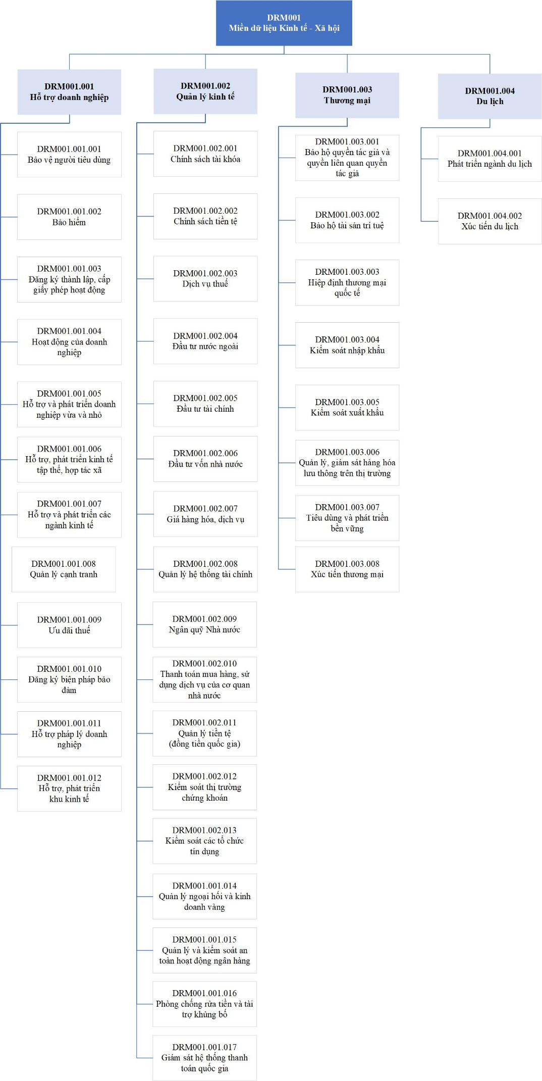

Hình 2. Miền Dữ liệu lĩnh vực Kinh tế - Xã hội

### a) Mục dữ liệu Hỗ trợ doanh nghiệp

Bao gồm các dữ liệu cần thiết phục vụ các nghiệp vụ liên quan tới các hoạt động:

- Hỗ trợ phát triển kinh tế;

- Hỗ trợ về quản lý và phát triển doanh nghiệp; các chương trình xúc tiến và hướng dẫn về các quy định liên quan đến hoạt động của doanh nghiệp;

- Hỗ trợ, hướng dẫn tuân thủ các yêu cầu của nhà nước trong hoạt động của doanh nghiệp.

Mã Mục dữ liệu: DRM001.001, bao gồm các Tiểu mục dữ liệu sau:

DRM001.001.001 Bảo vệ người tiêu dùng.

DRM001.001.002 Bảo hiểm.

DRM001.001.003 Đăng ký thành lập, cấp giấy phép hoạt động.

DRM001.001.004 Hoạt động của doanh nghiệp.

DRM001.001.005 Hỗ trợ và phát triển doanh nghiệp vừa và nhỏ.

DRM001.001.006 Hỗ trợ, phát triển kinh tế tập thể, hợp tác xã.

DRM001.001.007 Hỗ trợ và phát triển các ngành kinh tế.

DRM001.001.008 Quản lý cạnh tranh.

DRM001.001.009 Ưu đãi thuế.

DRM001.001.010 Đăng ký biện pháp bảo đảm.

DRM001.001.011 Hỗ trợ pháp lý doanh nghiệp.

DRM001.001.012 Hỗ trợ, phát triển khu kinh tế.

### b) Mục dữ liệu Quản lý kinh tế

Bao gồm các dữ liệu cần thiết phục vụ các nghiệp vụ liên quan tới các hoạt động:

- Hỗ trợ quản lý công quỹ và các nguồn lực khác;

- Hỗ trợ các chính sách phù hợp để tăng nguồn thu (chủ yếu thuế) và điều tiết chi tiêu công; hướng dẫn các quy định về đầu tư và theo dõi, giám sát các chỉ số kinh tế và dự báo xu hướng để lập kế hoạch tài chính.

- Hỗ trợ quản lý nhà nước về tiền tệ, hoạt động ngân hàng và ngoại hối, phát hành tiền, ngân hàng của các tổ chức tín dụng và cung ứng dịch vụ tiền tệ cho Chính phủ.

Mã Mục dữ liệu: DRM001.002, bao gồm các Tiểu mục dữ liệu sau:

DRM001.002.001 Chính sách tài khóa.

DRM001.002.002 Chính sách tiền tệ.

DRM001.002.003 Dịch vụ thuế.

DRM001.002.004 Đầu tư nước ngoài.

DRM001.002.005 Đầu tư tài chính.

DRM001.002.006 Đầu tư vốn nhà nước.

DRM001.002.007 Giá hàng hóa, dịch vụ.

DRM001.002.008 Quản lý hệ thống tài chính.

DRM001.002.009 Ngân quỹ Nhà nước.

DRM001.002.010 Thanh toán mua hàng, sử dụng dịch vụ của CQNN.

DRM001.002.011 Quản lý tiền tệ (đồng tiền quốc gia).

DRM001.001.012 Kiểm soát thị trường chứng khoán.

DRM001.001.013 Kiểm soát các tổ chức tín dụng.

DRM001.001.014 Quản lý ngoại hối và kinh doanh vàng.

DRM001.001.015 Quản lý và kiểm soát an toàn hoạt động ngân hàng.

DRM001.001.016 Phòng chống rửa tiền và tài trợ khủng bố.

DRM001.001.017 Giám sát hệ thống thanh toán quốc gia.

### c) Mục dữ liệu Thương mại

Bao gồm các dữ liệu cần thiết phục vụ các nghiệp vụ liên quan tới các hoạt động:

- Hoạt động mua, bán, trao đổi hàng hóa và hướng dẫn các quy định liên quan hoạt động thương mại;

- Cán cân thương mại, bảo hộ và các chương trình trợ cấp - bao gồm cả các hoạt động trong nước, ngoài nước và kết nối giữa các quốc gia để hỗ trợ đàm phán hiệp định thương mại.

Mã Mục dữ liệu: DRM001.003, bao gồm các Tiểu mục dữ liệu sau:

DRM001.003.001 Bảo hộ quyền tác giả và quyền liên quan quyền tác giả.

DRM001.003.002 Bảo hộ tài sản trí tuệ.

DRM001.003.003 Hiệp định thương mại quốc tế.

DRM001.003.004 Kiểm soát nhập khẩu.

DRM001.003.005 Kiểm soát xuất khẩu.

DRM001.003.006 Quản lý, giám sát hàng hóa lưu thông trên thị trường.

DRM001.003.007 Tiêu dùng và phát triển bền vững.

DRM001.003.008 Xúc tiến thương mại.

### d) Mục dữ liệu Du lịch

Bao gồm các dữ liệu cần thiết phục vụ các nghiệp vụ liên quan tới các hoạt động:

- Khuyến khích, thu hút du khách thăm quan, vui chơi giải trí tại các điểm du lịch;

- Phát triển, quản lý ngành du lịch;

- Các chương trình, chiến dịch, quảng bá, xúc tiến du lịch.

Mã Mục dữ liệu: DRM001.004, bao gồm các Tiểu mục dữ liệu sau:

DRM001.004.001 Phát triển ngành du lịch.

DRM001.004.002 Xúc tiến du lịch.

## 2. Miền dữ liệu Xã hội

Dữ liệu lĩnh vực Xã hội đề cập đến dữ liệu theo yêu cầu của CQNN (không phụ thuộc bộ, ngành, cơ quan nào thực hiện) để cung cấp dịch vụ cho người dân một cách hiệu quả.

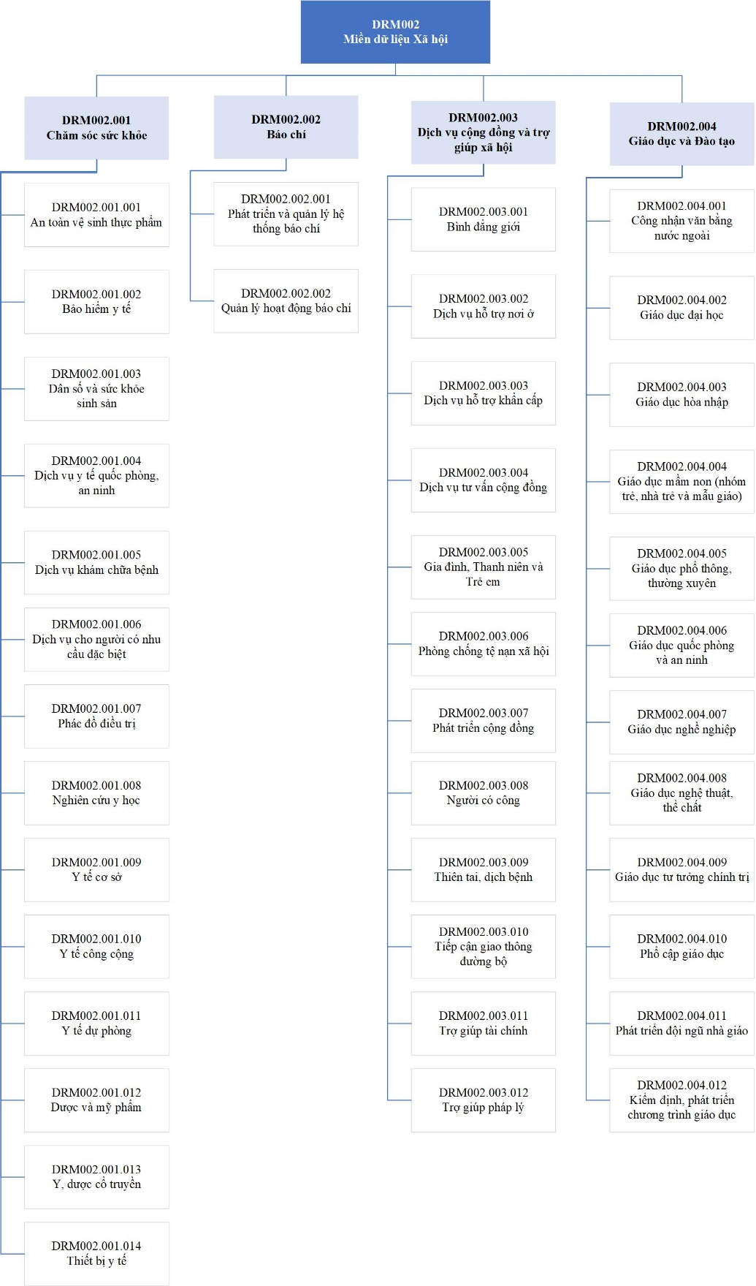

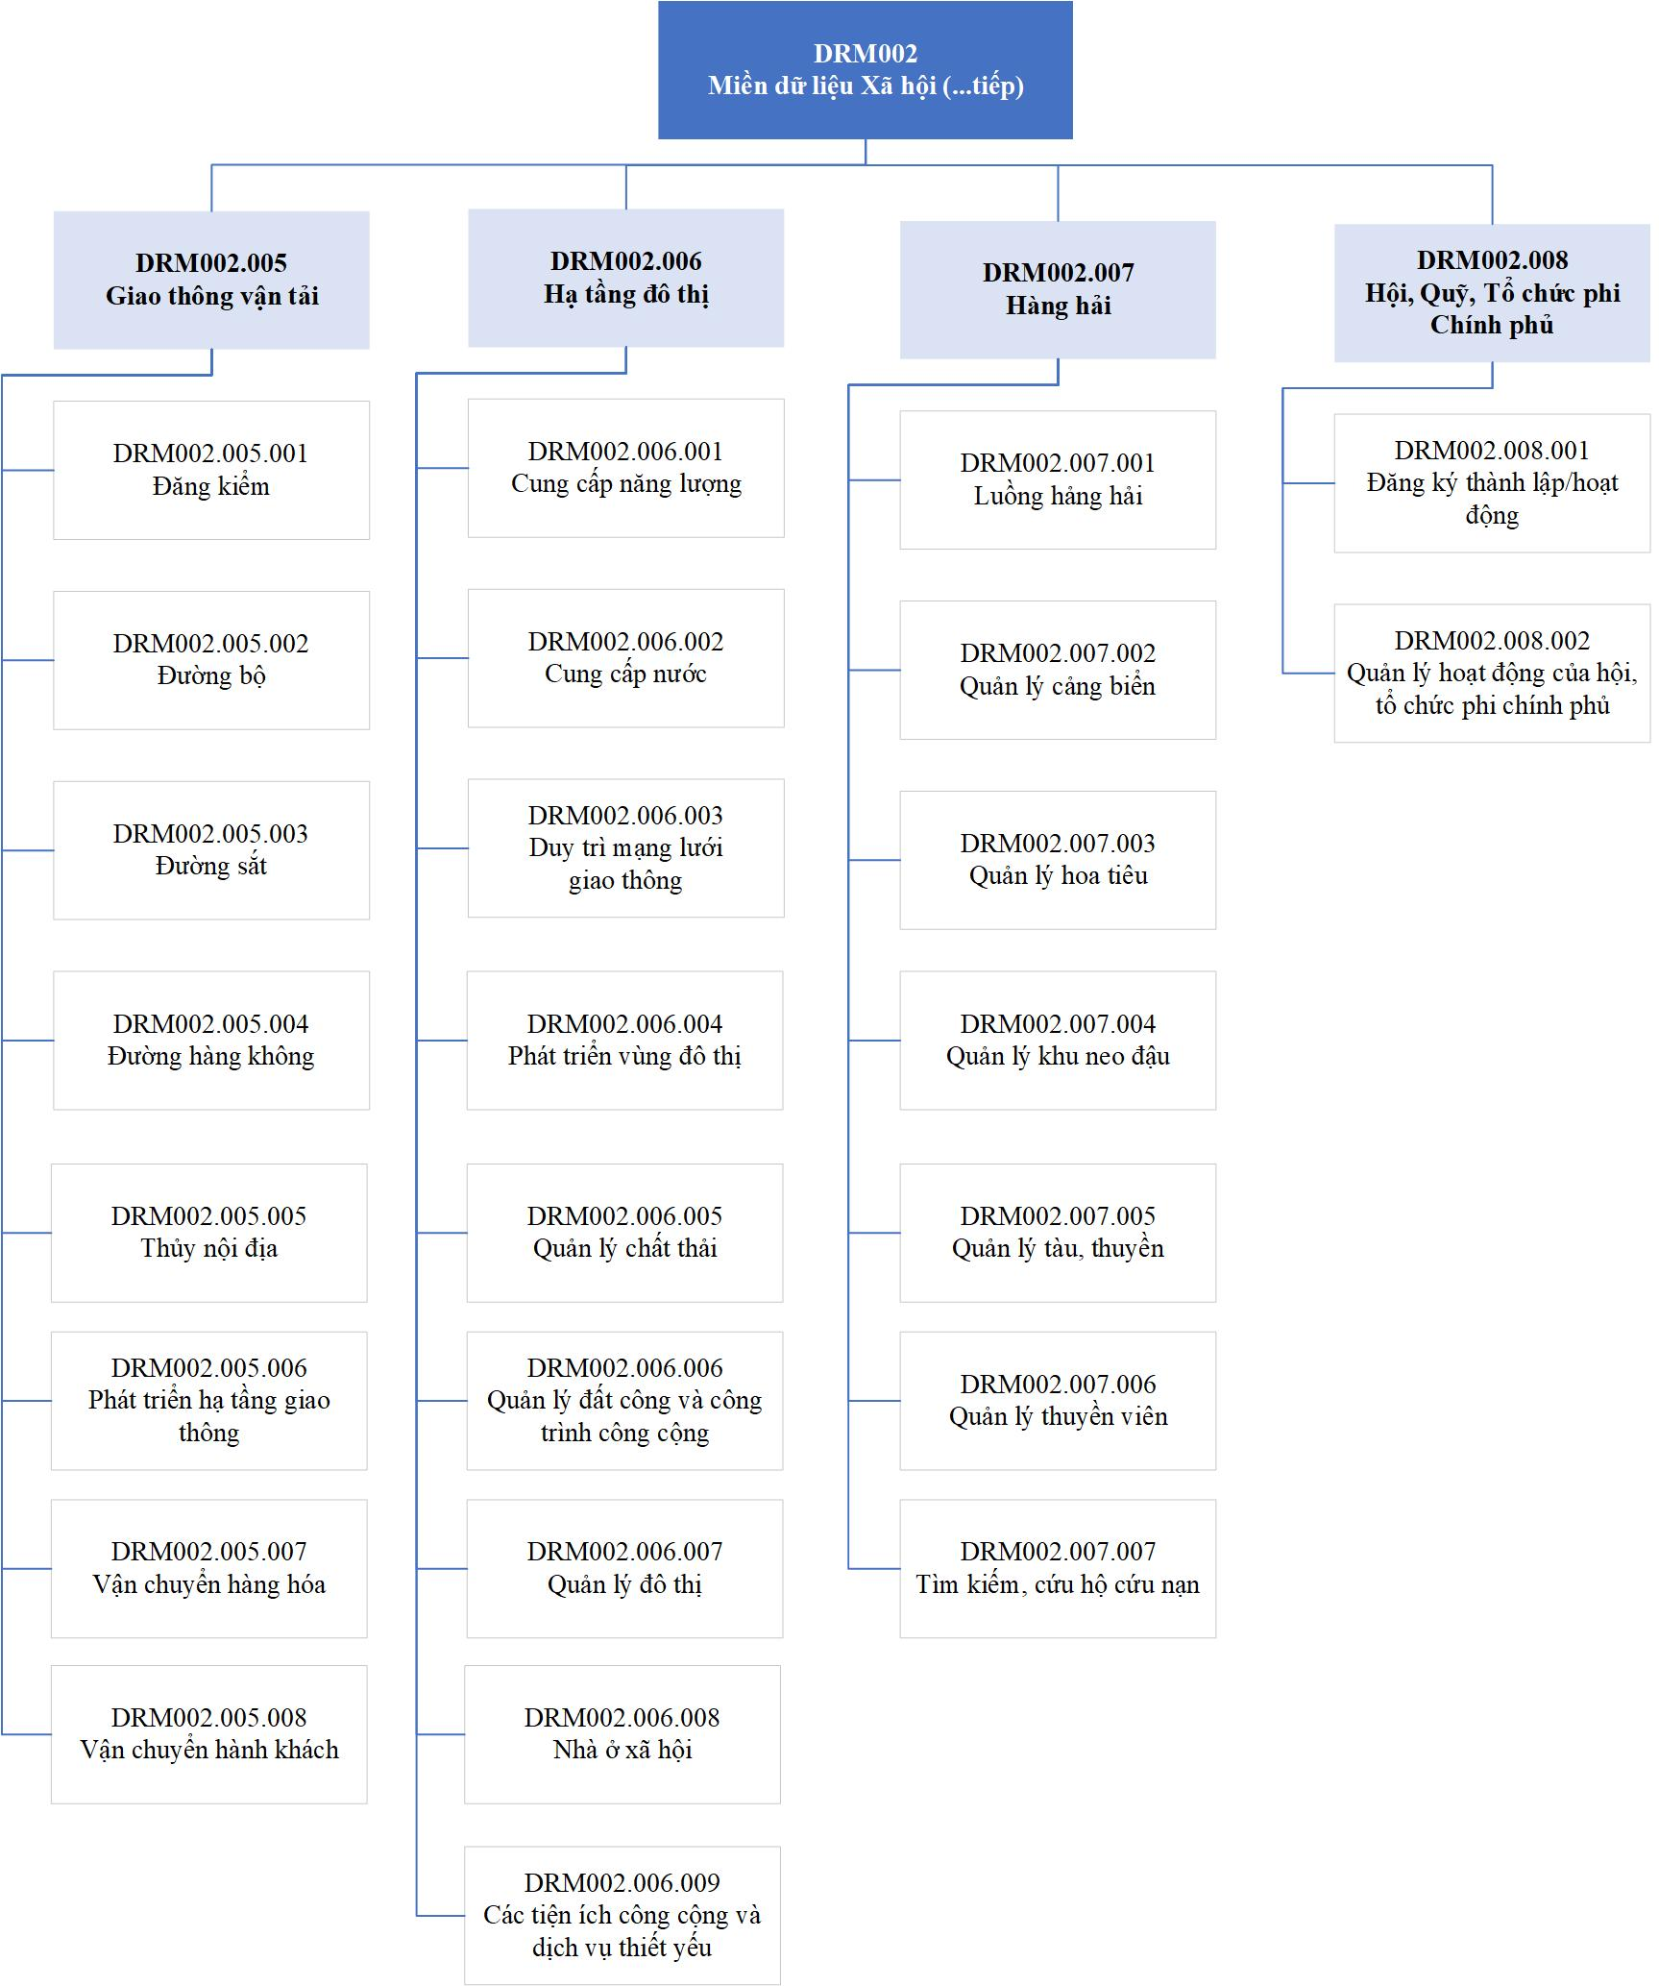

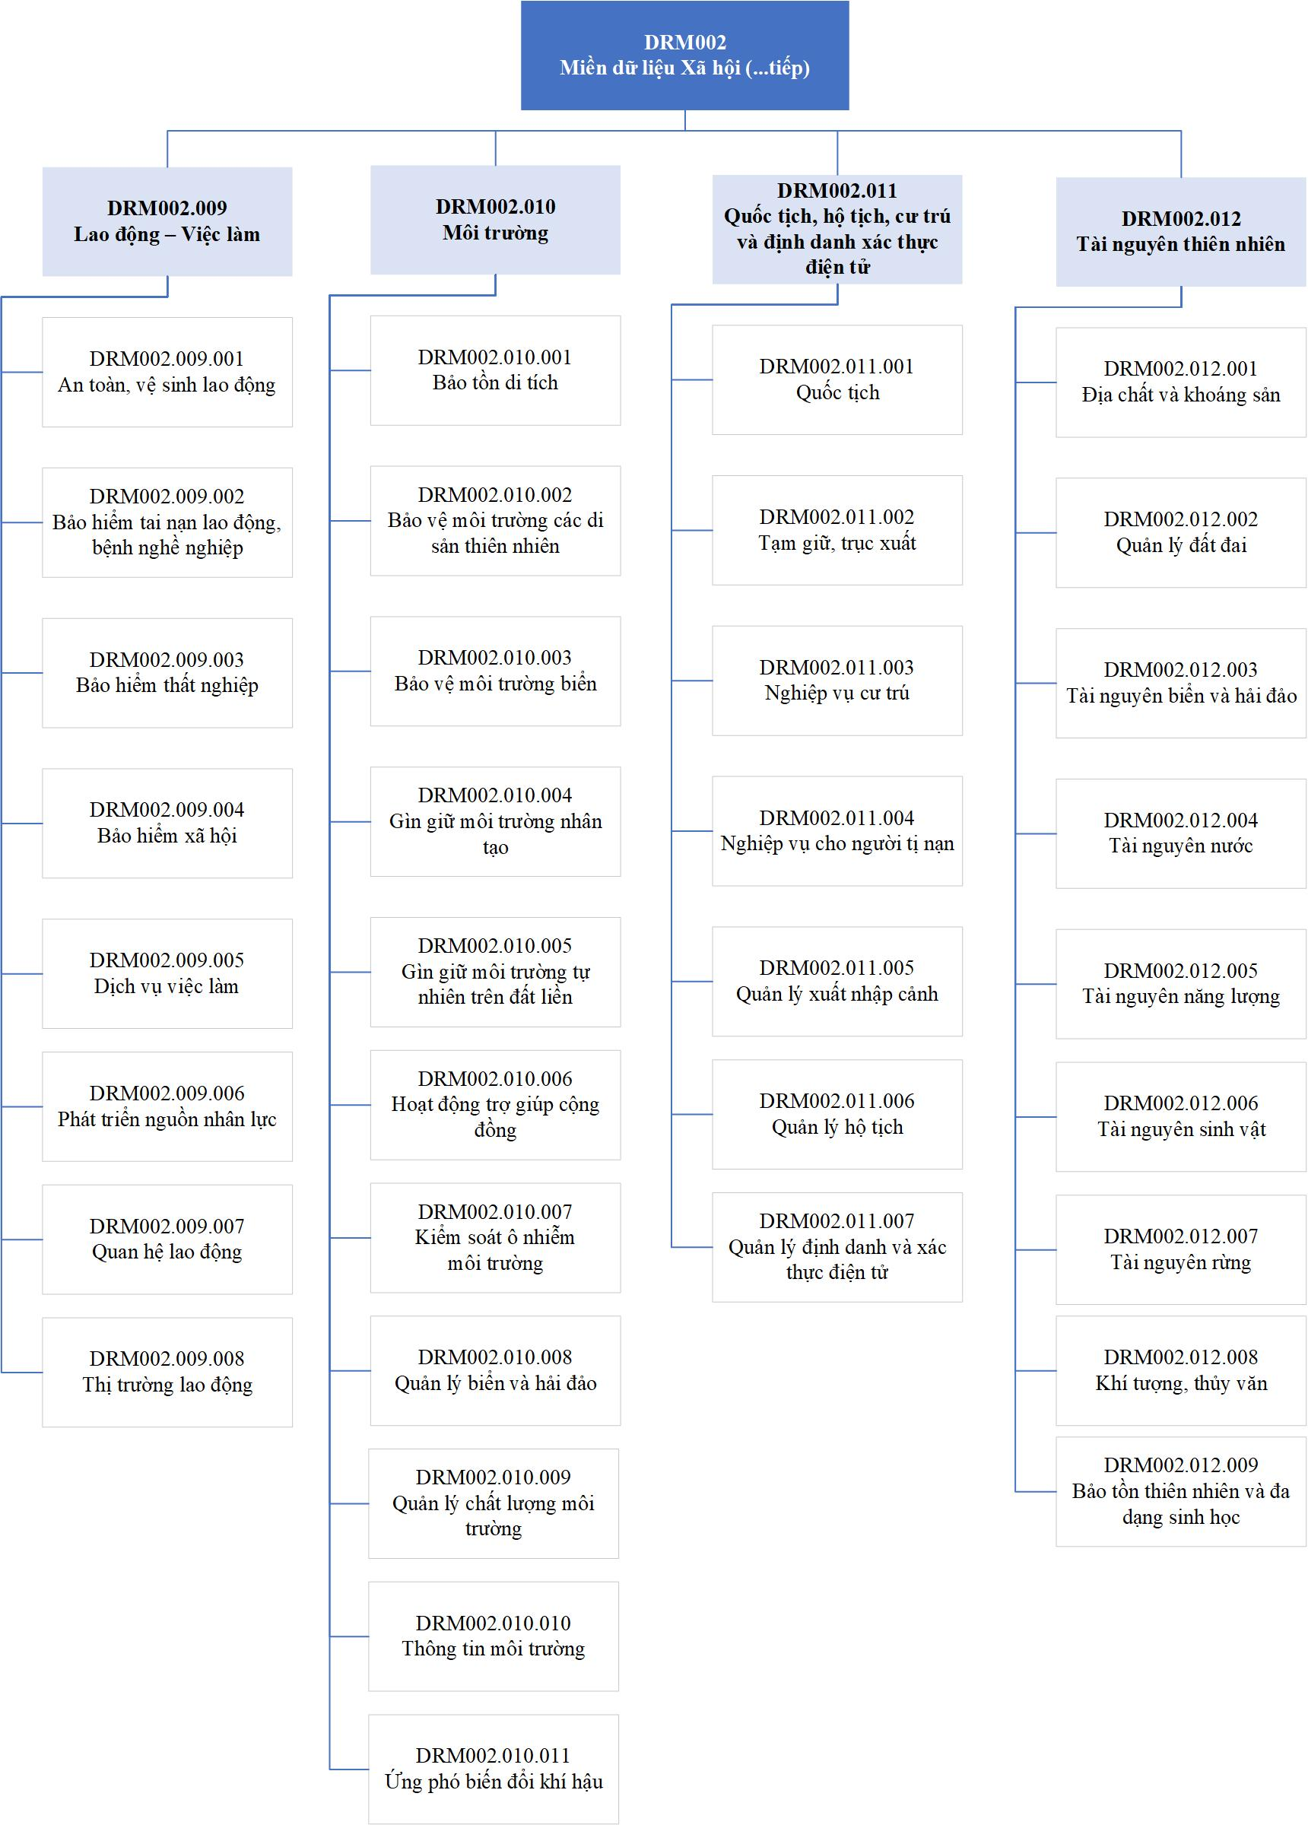

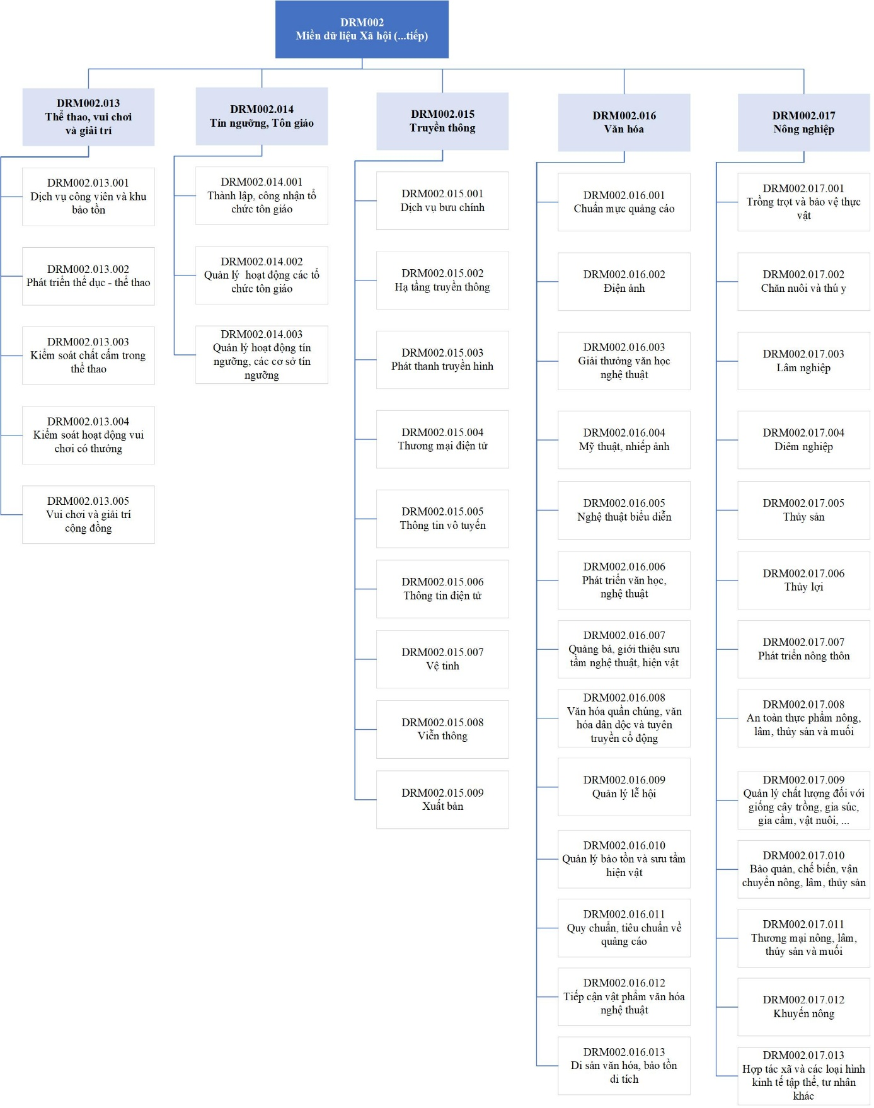

Hình 3. Miền dữ liệu Xã hội

### a) Mục dữ liệu Chăm sóc sức khỏe

Bao gồm các dữ liệu cần thiết phục vụ các nghiệp vụ liên quan tới các hoạt động:

- Hỗ trợ dự phòng, khám và điều trị bệnh hoặc thương tật;

- Hỗ trợ cung cấp dịch vụ y tế và nghiên cứu y học;

- Hỗ trợ các chương trình quản lý nhà nước về sản phẩm chăm sóc y tế và dược phẩm;

- Kiểm soát đăng ký và hành nghề của chuyên gia hành nghề y.

Mã Mục dữ liệu: DRM002.001, bao gồm các Tiểu mục dữ liệu sau:

DRM002.001.001 An toàn vệ sinh thực phẩm.

DRM002.001.002 Bảo hiểm y tế.

DRM002.001.003 Dân số và sức khỏe sinh sản.

DRM002.001.004 Dịch vụ y tế quốc phòng, an ninh.

DRM002.001.005 Dịch vụ khám chữa bệnh.

DRM002.001.006 Dịch vụ cho người có nhu cầu đặc biệt.

DRM002.001.007 Phác đồ điều trị.

DRM002.001.008 Nghiên cứu y học.

DRM002.001.009 Y tế cơ sở.

DRM002.001.010 Y tế công cộng.

DRM002.001.011 Y tế dự phòng.

DRM002.001.012 Dược và mỹ phẩm.

DRM002.001.013 Y, dược cổ truyền.

DRM002.001.014 Thiết bị y tế.

### b) Mục dữ liệu Báo chí

Mã Mục dữ liệu: DRM002.002, bao gồm các Tiểu mục dữ liệu sau:

DRM002.002.001 Phát triển và quản lý hệ thống báo chí.

DRM002.002.002 Quản lý hoạt động báo chí.

### c) Mục dữ liệu Dịch vụ cộng đồng và trợ giúp xã hội

Bao gồm các dữ liệu cần thiết phục vụ các nghiệp vụ liên quan tới các hoạt động:

- Trợ giúp người dân ở các vùng, miền cần sự giúp đỡ hoặc những người có cùng hoàn cảnh và nhu cầu như người già, trẻ em cơ nhỡ, mồ côi,..

- Cung cấp các dịch vụ phúc lợi, bảo hiểm và hỗ trợ tài chính;

- Hỗ trợ các trường hợp khẩn cấp, rủi ro và thiên tai.

Mã Mục dữ liệu: DRM002.003, bao gồm các Tiểu mục dữ liệu sau:

DRM002.003.001 Bình đẳng giới.

DRM002.003.002 Dịch vụ hỗ trợ nơi ở.

DRM002.003.003 Dịch vụ hỗ trợ khẩn cấp.

DRM002.003.004 Dịch vụ tư vấn cộng đồng.

DRM002.003.005 Gia đình, Thanh niên và Trẻ em.

DRM002.003.006 Phòng chống tệ nạn xã hội.

DRM002.003.007 Phát triển cộng đồng.

DRM002.003.008 Người có công.

DRM002.003.009 Thiên tai, dịch bệnh.

DRM002.003.010 Tiếp cận giao thông đường bộ.

DRM002.003.011 Trợ giúp tài chính.

DRM002.003.012 Trợ giúp pháp lý.

### d) Mục dữ liệu Giáo dục và Đào tạo

Bao gồm các dữ liệu cần thiết phục vụ các nghiệp vụ liên quan tới các hoạt động:

- Hỗ trợ trang bị kỹ năng và kiến thức cho người dân;

- Đưa giáo dục đến mọi đối tượng trên toàn quốc;

- Hỗ trợ các cơ sở giáo dục (đại học, cao đẳng, trường phổ thông, trung tâm giáo dục,...) hoặc các nhóm cộng đồng cung cấp dịch vụ giáo dục và đào tạo;

- Hỗ trợ phát triển và quản lý các cơ sở giáo dục;...

Mã Mục dữ liệu: DRM002.004, bao gồm các Tiểu mục dữ liệu sau:

DRM002.004.001 Công nhận văn bằng nước ngoài.

DRM002.004.002 Giáo dục đại học.

DRM002.004.003 Giáo dục hòa nhập.

DRM002.004.004 Giáo dục mầm non (nhóm trẻ, nhà trẻ và mẫu giáo).

DRM002.004.005 Giáo dục phổ thông, thường xuyên.

DRM002.004.006 Giáo dục quốc phòng và an ninh.

DRM002.004.007 Giáo dục nghề nghiệp.

DRM002.004.008 Giáo dục nghệ thuật, thể chất.

DRM002.004.009 Giáo dục tư tưởng chính trị.

DRM002.004.010 Phổ cập giáo dục.

DRM002.004.011 Phát triển đội ngũ nhà giáo.

DRM002.004.012 Kiểm định, phát triển chương trình giáo dục.

### đ) Mục dữ liệu Giao thông vận tải

Mã Mục dữ liệu: DRM002.005, bao gồm các Tiểu mục dữ liệu sau:

DRM002.005.001 Đăng kiểm.

DRM002.005.002 Đường bộ.

DRM002.005.003 Đường sắt.

DRM002.005.004 Đường hàng không.

DRM002.005.005 Thủy nội địa.

DRM002.005.006 Phát triển hạ tầng giao thông.

DRM002.005.007 Vận chuyển hàng hóa.

DRM002.005.008 Vận chuyển hành khách.

### e) Mục dữ liệu Hạ tầng đô thị

Bao gồm các dữ liệu cần thiết phục vụ các nghiệp vụ liên quan tới các hoạt động:

- Hỗ trợ sự phát triển các vùng đô thị (thị xã/thị trấn, thành phố);

- Hỗ trợ quản lý, phát triển đô thị bền vững và duy trì các dịch vụ thiết yếu cho cộng đồng, dân cư;

- Hỗ trợ triển khai các trang thiết bị, dịch vụ để đáp ứng nhu cầu hành chính, xã hội, vui chơi giải trí của các khu dân cư.

Mã Mục dữ liệu: DRM002.006, bao gồm các Tiểu mục dữ liệu sau:

DRM002.006.001 Cung cấp năng lượng.

DRM002.006.002 Cung cấp nước.

DRM002.006.003 Duy trì mạng lưới giao thông.

DRM002.006.004 Phát triển vùng đô thị.

DRM002.006.005 Quản lý chất thải.

DRM002.006.006 Quản lý đất công và công trình công cộng.

DRM002.006.007 Quản lý đô thị.

DRM002.006.008 Nhà ở xã hội.

DRM002.006.009 Các tiện ích công cộng và dịch vụ thiết yếu.

### g) Mục dữ liệu Hàng hải

Mã Mục dữ liệu: DRM002.007, bao gồm các Tiểu mục dữ liệu sau:

DRM002.007.001 Luồng hàng hải.

DRM002.007.002 Quản lý cảng biển.

DRM002.007.003 Quản lý hoa tiêu.

DRM002.007.004 Quản lý khu neo đậu.

DRM002.007.005 Quản lý tàu, thuyền.

DRM002.007.006 Quản lý thuyền viên.

DRM002.007.007 Tìm kiếm, cứu hộ cứu nạn.

### h) Mục dữ liệu Hội, Quỹ, Tổ chức phi Chính phủ

Mã Mục dữ liệu: DRM002.008, bao gồm các Tiểu mục dữ liệu sau:

DRM002.008.001 Đăng ký thành lập/hoạt động.

DRM002.008.002 Quản lý hoạt động của hội, tổ chức phi chính phủ.

### i) Mục dữ liệu Lao động - Việc làm

Bao gồm các dữ liệu cần thiết phục vụ các nghiệp vụ liên quan tới các hoạt động:

- Hỗ trợ tăng trưởng việc làm, tiền lương và quan hệ lao động;

- Hỗ trợ các chiến lược cải thiện mối quan hệ nơi làm việc, năng suất và hiệu quả công việc;

- Hỗ trợ tăng trưởng và ổn định thị trường lao động.

Mã Mục dữ liệu: DRM002.009, bao gồm các Tiểu mục dữ liệu sau:

DRM002.009.001 An toàn, vệ sinh lao động.

DRM002.009.002 Bảo hiểm tai nạn lao động, bệnh nghề nghiệp.

DRM002.009.003 Bảo hiểm thất nghiệp.

DRM002.009.004 Bảo hiểm xã hội.

DRM002.009.005 Dịch vụ việc làm.

DRM002.009.006 Phát triển nguồn nhân lực.

DRM002.009.007 Quan hệ lao động.

DRM002.009.008 Thị trường lao động.

### k) Mục dữ liệu Môi trường

Bao gồm các dữ liệu cần thiết phục vụ các nghiệp vụ liên quan tới các hoạt động:

- Hỗ trợ hoạt động quản lý môi trường tự nhiên và nhân tạo;

- Cân bằng giữa yêu cầu phát triển và gìn giữ, bảo tồn để tạo ra giá trị bền vững, đem lại lợi ích lâu dài cho công nghiệp, du lịch và cộng đồng;

- Bảo vệ các thành phần thuộc môi trường tự nhiên và nhân tạo, bao gồm cả gìn giữ, phát huy giá trị các di sản quốc gia và di sản thế giới.

Mã Mục dữ liệu: DRM002.010, bao gồm các Tiểu mục dữ liệu sau:

DRM002.010.001 Bảo tồn di tích.

DRM002.010.002 Bảo vệ môi trường các di sản thiên nhiên.

DRM002.010.003 Bảo vệ môi trường biển.

DRM002.010.004 Gìn giữ môi trường nhân tạo.

DRM002.010.005 Gìn giữ môi trường tự nhiên trên đất liền.

DRM002.010.006 Hoạt động trợ giúp cộng đồng.

DRM002.010.007 Kiểm soát ô nhiễm môi trường.

DRM002.010.008 Quản lý biển và hải đảo.

DRM002.010.009 Quản lý chất lượng môi trường.

DRM002.010.010 Thông tin môi trường.

DRM002.010.011 Ứng phó biến đổi khí hậu.

### l) Mục dữ liệu Quốc tịch, hộ tịch, cư trú và định danh xác thực điện tử

Bao gồm các dữ liệu cần thiết phục vụ các nghiệp vụ liên quan tới các hoạt động:

- Hỗ trợ những người muốn nhập cảnh vĩnh viễn hoặc ngắn hạn;

- Ban hành và tư vấn về các yêu cầu nhập cảnh hoặc trục xuất đối với hành khách và người nhập cư, bao gồm cả các chiến lược quản lý nhập cư trái phép.

- Ban hành và tư vấn về các yêu cầu liên quan tới quản lý định danh xác thực điện tử.

Mã Mục dữ liệu: DRM002.011, bao gồm các Tiểu mục dữ liệu sau:

DRM002.011.001 Quốc tịch.

DRM002.011.002 Tạm giữ, trục xuất.

DRM002.011.003 Nghiệp vụ cư trú.

DRM002.011.004 Nghiệp vụ cho người tị nạn.

DRM002.011.005 Quản lý xuất nhập cảnh.

DRM002.011.006 Quản lý hộ tịch.

DRM002.011.007 Quản lý định danh và xác thực điện tử.

### m) Mục dữ liệu Tài nguyên thiên nhiên

Bao gồm các dữ liệu cần thiết phục vụ các nghiệp vụ liên quan tới các hoạt động:

- Hỗ trợ quản lý và sử dụng bền vững các nguồn tài nguyên năng lượng, khoáng sản, địa chất, đất đai và nước,...

- Hỗ trợ quản lý các hệ sinh thái và đa dạng sinh học, tăng cường khả năng phục hồi của hệ sinh thái tự nhiên và bảo vệ, bảo tồn đa dạng sinh học trước tác động của biến đổi khí hậu.

- Đánh giá về các biện pháp khai thác và sử dụng tài nguyên;

- Tư vấn các quy định liên quan và hỗ trợ các ngành nhằm hiện thực hóa tiềm năng kinh tế của tài nguyên.

Mã Mục dữ liệu: DRM002.012, bao gồm các Tiểu mục dữ liệu sau:

DRM002.012.001 Địa chất và khoáng sản.

DRM002.012.002 Quản lý đất đai.

DRM002.012.003 Tài nguyên biển và hải đảo.

DRM002.012.004 Tài nguyên nước.

DRM002.012.005 Tài nguyên năng lượng.

DRM002.012.006 Tài nguyên sinh vật.

DRM002.012.007 Tài nguyên rừng.

DRM002.012.008 Khí tượng, thủy văn.

DRM002.012.009 Bảo tồn thiên nhiên và đa dạng sinh học.

### n) Mục dữ liệu Thể thao, vui chơi và giải trí

Bao gồm các dữ liệu cần thiết phục vụ các nghiệp vụ liên quan tới các hoạt động:

- Cung cấp các hoạt động vui chơi giải trí và thể thao, hỗ trợ, xúc tiến và khuyến khích người dân, cộng đồng tham gia các hoạt động thể thao, vui chơi và giải trí có tổ chức;

- Hướng dẫn các quy định về thể thao, vui chơi và giải trí.

Mã Mục dữ liệu: DRM002.013, bao gồm các Tiểu mục dữ liệu sau:

DRM002.013.001 Dịch vụ công viên và khu bảo tồn.

DRM002.013.002 Phát triển thể dục - thể thao.

DRM002.013.003 Kiểm soát chất cấm trong thể thao.

DRM002.013.004 Kiểm soát hoạt động vui chơi có thưởng.

DRM002.013.005 Vui chơi và giải trí cộng đồng.

### o) Mục dữ liệu Tín ngưỡng, Tôn giáo

Bao gồm các dữ liệu cần thiết phục vụ các nghiệp vụ liên quan tới các hoạt động:

- Quản lý hoạt động tín ngưỡng, tôn giáo theo chính sách pháp luật về tín ngưỡng, tôn giáo;

- Quản lý thành lập, chia tách, sáp nhập, hợp nhất, giải thể các tổ chức tôn giáo, cơ sở tín ngưỡng,…

Mã Mục dữ liệu: DRM002.014, bao gồm các Tiểu mục dữ liệu sau:

DRM002.014.001 Thành lập, công nhận tổ chức tôn giáo.

DRM002.014.002 Quản lý hoạt động các tổ chức tôn giáo.

DRM002.014.003 Quản lý hoạt động tín ngưỡng, các cơ sở tín ngưỡng.

### p) Mục dữ liệu Truyền thông

Bao gồm các dữ liệu cần thiết phục vụ các nghiệp vụ liên quan tới các hoạt động:

- Hỗ trợ sự phát triển và quản lý các ngành để thúc đẩy và tạo thuận lợi trong giao tiếp và truyền tải thông tin;

- Hỗ trợ cung cấp các dịch vụ thông tin liên lạc cho mọi người dân.

- Tư vấn các quy định, tiêu chuẩn và hướng dẫn liên quan đến dịch vụ và công nghệ truyền thông.

Mã Mục dữ liệu: DRM002.015, bao gồm các Tiểu mục dữ liệu sau:

DRM002.015.001 Dịch vụ bưu chính.

DRM002.015.002 Hạ tầng truyền thông.

DRM002.015.003 Phát thanh truyền hình.

DRM002.015.004 Thương mại điện tử.

DRM002.015.005 Thông tin vô tuyến.

DRM002.015.006 Thông tin điện tử.

DRM002.015.007 Vệ tinh.

DRM002.015.008 Viễn thông.

DRM002.015.009 Xuất bản.

### q) Mục dữ liệu Văn hóa

Bao gồm các dữ liệu cần thiết phục vụ các nghiệp vụ liên quan tới các hoạt động:

- Hỗ trợ các tổ chức văn hóa và nghệ thuật như viện bảo tàng, thư viện và trưng bày nghệ thuật;

- Hỗ trợ phát triển và quản lý sản phẩm nghệ thuật và sưu tầm về văn hóa;

- Khuyến khích phát triển các ngành văn hóa;

- Tài trợ cho các hoạt động và sự kiện nhằm quảng bá sự đa dạng về di sản và văn hóa.

Mã Mục dữ liệu: DRM002.016, bao gồm các Tiểu mục dữ liệu sau:

DRM002.016.001 Chuẩn mực quảng cáo.

DRM002.016.002 Điện ảnh.

DRM002.016.003 Giải thưởng văn học nghệ thuật.

DRM002.016.004 Mỹ thuật, nhiếp ảnh.

DRM002.016.005 Nghệ thuật biểu diễn.

DRM002.016.006 Phát triển văn học, nghệ thuật.

DRM002.016.007 Quảng bá, giới thiệu sưu tầm nghệ thuật, hiện vật.

DRM002.016.008 Văn hóa quần chúng, văn hóa dân tộc và tuyên truyền cổ động.

DRM002.016.009 Quản lý lễ hội.

DRM002.016.010 Quản lý bảo tồn và sưu tầm hiện vật.

DRM002.016.011 Quy chuẩn, tiêu chuẩn về quảng cáo.

DRM002.016.012 Tiếp cận vật phẩm văn hóa nghệ thuật.

DRM002.016.013 Di sản văn hóa, bảo tồn di tích.

### r) Nhóm nghiệp vụ Nông nghiệp

Bao gồm các hoạt động để:

- Hỗ trợ công tác quản lý sản xuất nông nghiệp: hướng dẫn kỹ thuật trồng trọt, chăn nuôi, thủy sản; lập kế hoạch sản xuất theo mùa vụ; kiểm soát chất lượng nông sản.

- Hỗ trợ công tác kỹ thuật: cung cấp thông tin về giống cây trồng, vật nuôi; hướng dẫn sử dụng phân bón, thuốc bảo vệ thực vật và các biện pháp canh tác tiên tiến.

- Kiểm soát dịch bệnh: phát hiện và xử lý dịch bệnh trên cây trồng, vật nuôi; tư vấn phòng chống dịch bệnh; phổ biến các biện pháp an toàn sinh học.

- Phát triển kinh tế nông nghiệp: Hỗ trợ liên kết sản xuất, tìm đầu ra cho nông sản; tư vấn mô hình kinh doanh nông nghiệp; tiếp cận thị trường và xúc tiến thương mại.

Mã Nhóm: BRM002.017, gồm các Loại nghiệp vụ sau:

BRM002.017.001 Trồng trọt và bảo vệ thực vật.

BRM002.017.002 Chăn nuôi và thú y.

BRM002.017.003 Lâm nghiệp.

BRM002.017.004 Diêm nghiệp.

BRM002.017.005 Thủy sản.

BRM002.017.006 Thủy lợi.

BRM002.017.007 Phát triển nông thôn.

BRM002.017.008 An toàn thực phẩm nông, lâm, thủy sản và muối.

BRM002.017.009 Quản lý chất lượng đối với giống cây trồng, gia súc, gia cầm, vật nuôi, dụng cụ, thiết bị, vật tư, sản phẩm, dịch vụ nông, lâm, diêm nghiệp, thủy sản.

BRM002.017.010 Bảo quản, chế biến, vận chuyển nông, lâm, thủy sản.

BRM002.017.011 Thương mại nông, lâm, thủy sản và muối.

BRM002.017.012 Khuyến nông

BRM002.017.013 Hợp tác xã và các loại hình kinh tế tập thể, tư nhân khác.

## 3. Miền dữ liệu Đối ngoại, Quốc phòng và An ninh, trật tự an toàn xã hội

Miền dữ liệu lĩnh vực Đối ngoại, Quốc phòng và An ninh, trật tự an toàn xã hội đề cập đến nhu cầu dữ liệu của CQNN (không phụ thuộc bộ, ngành, cơ quan nào thực hiện) để cung cấp dịch vụ cho người dân, doanh nghiệp, cá nhân, tổ chức liên quan ở trong và ngoài nước và các dịch vụ thực hiện chức năng đối ngoại để xây dựng, duy trì quan hệ với các quốc gia và các tổ chức quốc tế; các dịch vụ nhằm bảo vệ độc lập, chủ quyền, toàn vẹn lãnh thổ của Tổ quốc, góp phần bảo vệ hòa bình ở khu vực và thế giới; bảo vệ an ninh quốc gia và bảo đảm trật tự an toàn xã hội, đấu tranh phòng, chống tội phạm.

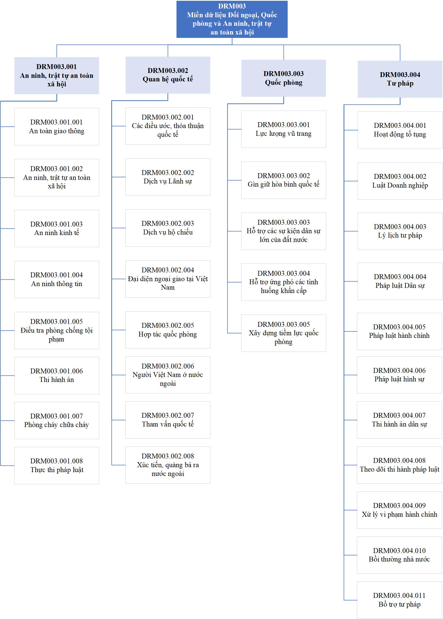  
*Hình 4. Miền dữ liệu Đối ngoại, Quốc phòng và An ninh, trật tự an toàn xã hội*

### a) Mục dữ liệu An ninh, trật tự an toàn xã hội

Bao gồm các dữ liệu cần thiết phục vụ các nghiệp vụ liên quan tới các hoạt động An ninh, trật tự an toàn xã hội

Mã Mục dữ liệu: DRM003.001, bao gồm các Tiểu mục dữ liệu sau:

DRM003.001.001 An toàn giao thông.

DRM003.001.002 An ninh, trật tự an toàn xã hội.

DRM003.001.003 An ninh kinh tế.

DRM003.001.004 An ninh thông tin.

DRM003.001.005 Điều tra phòng chống tội phạm.

DRM003.001.006 Thi hành án.

DRM003.001.007 Phòng cháy chữa cháy và cứu nạn cứu hộ.

DRM003.001.008 Thực thi pháp luật.

### b) Mục dữ liệu Quan hệ quốc tế

Bao gồm các dữ liệu cần thiết phục vụ các nghiệp vụ liên quan tới các hoạt động:

- Xây dựng, duy trì quan hệ ngoại giao với các quốc gia, vùng lãnh thổ và các tổ chức quốc tế;

- Bảo vệ và thúc đẩy lợi ích quốc gia; tham gia, đóng góp vào nỗ lực duy trì an ninh quốc tế, phát triển kinh tế, môi trường, văn hóa, giáo dục, khoa học, công nghệ,... thông qua các chương trình xúc tiến, quảng bá, viện trợ, điều ước, công ước quốc tế và hoạt động ngoại giao.

Mã Mục dữ liệu: DRM003.002, bao gồm các Tiểu mục dữ liệu sau:

DRM003.002.001 Các điều ước, thỏa thuận quốc tế.

DRM003.002.002 Dịch vụ Lãnh sự.

DRM003.002.003 Dịch vụ hộ chiếu.

DRM003.002.004 Đại diện ngoại giao tại Việt Nam.

DRM003.002.005 Hợp tác quốc phòng.

DRM003.002.006 Người Việt Nam ở nước ngoài.

DRM003.002.007 Tham vấn quốc tế.

DRM003.002.008 Xúc tiến, quảng bá ra nước ngoài.

### c) Mục dữ liệu Quốc phòng

Bao gồm các dữ liệu cần thiết phục vụ các nghiệp vụ liên quan tới các hoạt động:

- Hỗ trợ hoạt động bảo vệ độc lập, chủ quyền, toàn vẹn lãnh thổ của   
Tổ quốc, góp phần bảo vệ hòa bình ở khu vực và thế giới; bảo vệ an ninh quốc gia và bảo đảm trật tự an toàn xã hội, đấu tranh phòng, chống tội phạm thông qua hoạt động xây dựng, duy trì và triển khai lực lượng vũ trang;

- Hỗ trợ các sự kiện dân sự lớn của đất nước, các hoạt động trong tình trạng khẩn cấp như phòng, chống, khắc phục hậu quả thảm họa, sự cố, thiên tai, dịch bệnh, các hoạt động hỗ trợ nhân đạo và nỗ lực gìn giữ hòa bình.

Mã Mục dữ liệu: DRM003.003, bao gồm các Tiểu mục dữ liệu sau:

DRM003.003.001 Lực lượng vũ trang.

DRM003.003.002 Gìn giữ hòa bình quốc tế.

DRM003.003.003 Hỗ trợ các sự kiện dân sự lớn của đất nước.

DRM003.003.004 Hỗ trợ ứng phó các tình huống khẩn cấp.

DRM003.003.005 Xây dựng tiềm lực quốc phòng.

### d) Miền dữ liệu Tư pháp

Bao gồm các dữ liệu cần thiết phục vụ các nghiệp vụ liên quan tới các hoạt động:

- Cung cấp, hướng dẫn và áp dụng các quy định của pháp luật;

- Hướng dẫn cá nhân, doanh nghiệp, tổ chức tuân thủ các nguyên tắc, điều khoản đã được thỏa thuận, cam kết bằng văn bản pháp luật;

- Hỗ trợ hoạt động của hệ thống tư pháp.

Mã Mục dữ liệu: DRM003.004, bao gồm các Tiểu mục dữ liệu sau:

DRM003.004.001 Hoạt động tố tụng.

DRM003.004.002 Luật Doanh nghiệp.

DRM003.004.003 Lý lịch tư pháp.

DRM003.004.004 Pháp luật Dân sự.

DRM003.004.005 Pháp luật hành chính.

DRM003.004.006 Pháp luật hình sự.

DRM003.004.007 Thi hành án dân sự.

DRM003.004.008 Theo dõi thi hành pháp luật.

DRM003.004.009 Xử lý vi phạm hành chính.

DRM003.004.010 Bồi thường nhà nước.

DRM003.004.011 Bổ trợ tư pháp.

## 4. Miền dữ liệu Hỗ trợ hoạt động của CQNN

Miền dữ liệu Hỗ trợ hoạt động của CQNN bao gồm các dữ liệu cần thiết để cung cấp dịch vụ cho người dân, doanh nghiệp, cộng đồng và các chính sách, chương trình, cơ chế quản lý để hỗ trợ hoạt động của CQNN trong việc cung cấp dịch vụ cho người dân, doanh nghiệp, cộng đồng và các cơ quan, tổ chức.

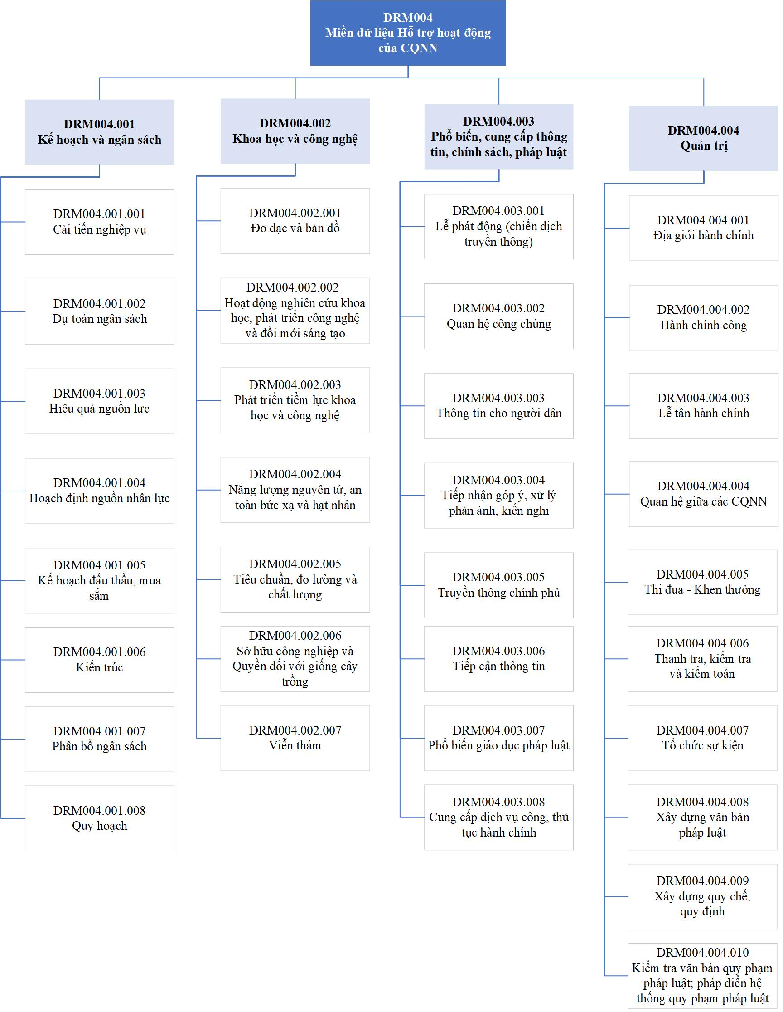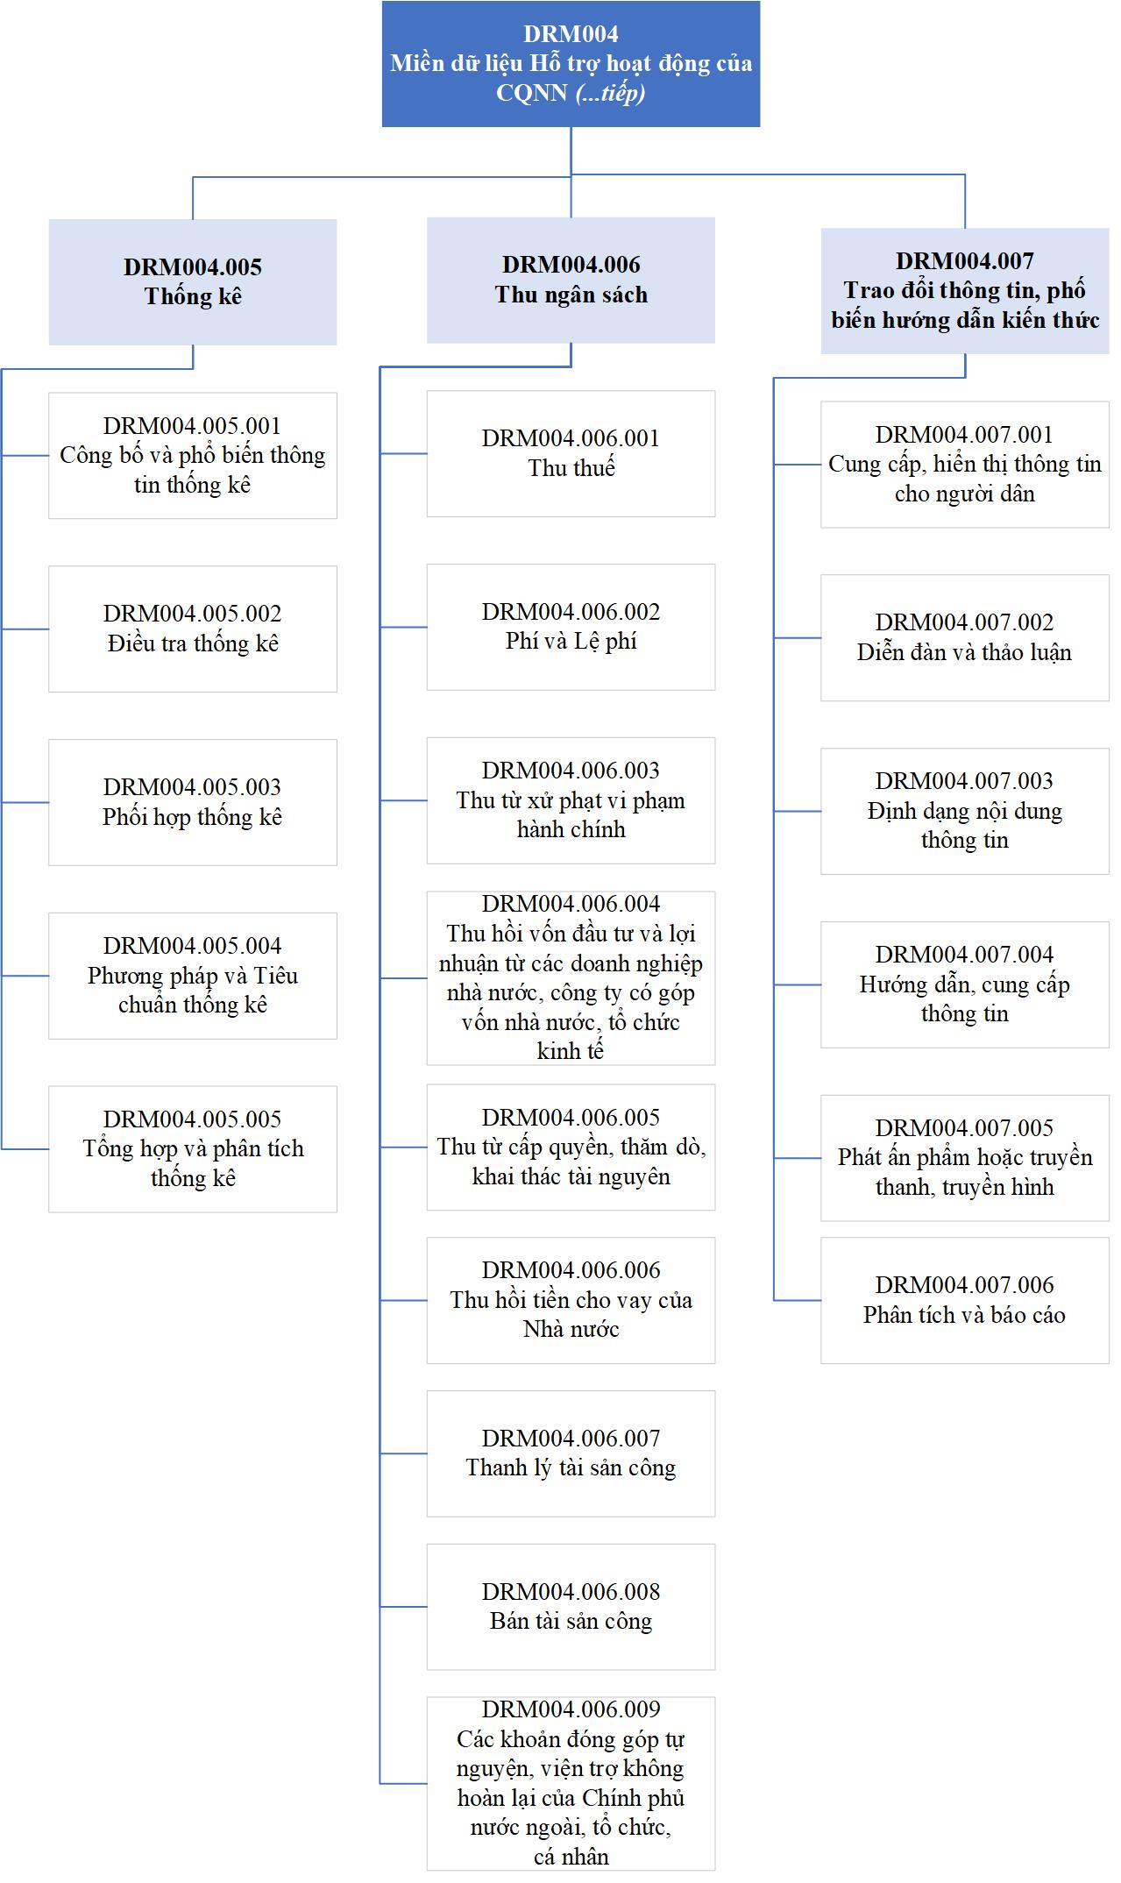

Hình 5. Miền dữ liệu Hỗ trợ hoạt động của CQNN

### a) Mục dữ liệu Kế hoạch và ngân sách

Bao gồm các dữ liệu cần thiết phục vụ các nghiệp vụ liên quan tới các hoạt động: định hướng chiến lược; xác định và thiết lập các chương trình, nghiệp vụ và quy trình và phân bổ nguồn lực trong số các chương trình và quy trình đó.

Mã Mục dữ liệu: DRM004.001, bao gồm các Tiểu mục dữ liệu sau:

DRM004.001.001 Cải tiến nghiệp vụ.

DRM004.001.002 Dự toán ngân sách.

DRM004.001.003 Hiệu quả nguồn lực.

DRM004.001.004 Hoạch định nguồn nhân lực.

DRM004.001.005 Kế hoạch đấu thầu, mua sắm.

DRM004.001.006 Kiến trúc.

DRM004.001.007 Phân bổ ngân sách.

DRM004.001.008 Quy hoạch.

### b) Mục dữ liệu Khoa học và công nghệ

Bao gồm các dữ liệu cần thiết phục vụ các nghiệp vụ liên quan tới các hoạt động nghiên cứu, triển khai thực nghiệm, phát triển, ứng dụng công nghệ nhằm phát triển khoa học và công nghệ, phát triển nguồn lực khoa học và công nghệ, đổi mới sáng tạo, an toàn bức xạ, hạt nhân và năng lượng nguyên tử, tiêu chuẩn, đo lường, chất lượng, sở hữu trí tuệ.

Mã Mục dữ liệu: DRM004.002, bao gồm các Tiểu mục dữ liệu sau:

DRM004.002.001 Đo đạc và bản đồ.

DRM004.002.002 Hoạt động nghiên cứu khoa học, phát triển công nghệ và đổi mới sáng tạo.

DRM004.002.003 Phát triển tiềm lực khoa học và công nghệ.

DRM004.002.004 Năng lượng nguyên tử, an toàn bức xạ và hạt nhân.

DRM004.002.005 Tiêu chuẩn, đo lường và chất lượng.

DRM004.002.006 Sở hữu công nghiệp và Quyền đối với giống cây trồng.

DRM004.002.007 Viễn thám.

### c) Mục dữ liệu Phổ biến, cung cấp thông tin, chính sách, pháp luật

Bao gồm các dữ liệu cần thiết phục vụ các nghiệp vụ liên quan tới các hoạt động trao đổi thông tin và truyền thông giữa chính phủ, cơ quan nhà nước với người dân, cá nhân, cơ quan, tổ chức liên quan một cách trực tiếp hoặc gián tiếp các dịch vụ chính phủ cung cấp cho người dân; cũng như phổ biến các chính sách, văn bản pháp luật của nhà nước cho người dân, xã hội.

Mã Mục dữ liệu: DRM004.003, bao gồm các Tiểu mục dữ liệu sau:

DRM004.003.001 Lễ phát động (chiến dịch truyền thông).

DRM004.003.002 Quan hệ công chúng.

DRM004.003.003 Thông tin cho người dân.

DRM004.003.004 Tiếp nhận góp ý, xử lý phản ánh, kiến nghị.

DRM004.003.005 Truyền thông chính phủ.

DRM004.003.006 Tiếp cận thông tin.

DRM004.003.007 Phổ biến giáo dục pháp luật.

DRM004.003.008 Cung cấp dịch vụ công, thủ tục hành chính

### d) Mục dữ liệu Quản trị

Bao gồm các dữ liệu cần thiết phục vụ các nghiệp vụ liên quan tới các hoạt động thúc đẩy các hoạt động phục vụ cộng đồng, xã hội; xây dựng môi trường và nghiệp vụ văn hóa, nâng cao chất lượng sống.

Mã Mục dữ liệu: DRM004.004, bao gồm các Tiểu mục dữ liệu sau:

DRM004.004.001 Địa giới hành chính.

DRM004.004.002 Hành chính công.

DRM004.004.003 Lễ tân hành chính.

DRM004.004.004 Quan hệ giữa các cơ quan nhà nước.

DRM004.004.005 Thi đua - Khen thưởng.

DRM004.004.006 Thanh tra, kiểm tra và kiểm toán.

DRM004.004.007 Tổ chức sự kiện.

DRM004.004.008 Xây dựng văn bản pháp luật.

DRM004.004.009 Xây dựng quy chế, quy định.

DRM004.004.010 Kiểm tra văn bản quy phạm pháp luật; pháp điển hệ thống quy phạm pháp luật.

### đ) Mục dữ liệu Thống kê

Bao gồm các dữ liệu cần thiết phục vụ các nghiệp vụ liên quan tới các hoạt động hỗ trợ cung cấp nghiệp vụ thống kê mang tính khách quan, kịp thời và phản hồi thông tin để hỗ trợ và khuyến khích việc ra quyết định, nghiên cứu, thảo luận trong CQNN và cộng đồng.

Mã Mục dữ liệu: DRM004.005, bao gồm các Tiểu mục dữ liệu sau:

DRM004.005.001 Công bố và phổ biến thông tin thống kê.

DRM004.005.002 Điều tra thống kê.

DRM004.005.003 Phối hợp thống kê.

DRM004.005.004 Phương pháp và Tiêu chuẩn thống kê.

DRM004.005.005 Tổng hợp và phân tích thống kê.

### e) Mục dữ liệu Thu ngân sách

Bao gồm các dữ liệu cần thiết phục vụ các nghiệp vụ liên quan tới các hoạt động thực hiện chức năng thu ngân sách nhà nước từ các nguồn thu khác nhau.

Mã Mục dữ liệu: DRM004.006, bao gồm các Tiểu mục dữ liệu sau:

DRM004.006.001 Thu thuế.

DRM004.006.002 Phí và Lệ phí.

DRM004.006.003 Thu từ xử phạt vi phạm hành chính.

DRM004.006.004 Thu hồi vốn đầu tư và lợi nhuận từ các doanh nghiệp nhà nước, công ty có góp vốn nhà nước, tổ chức kinh tế.

DRM004.006.005 Thu từ cấp quyền, thăm dò, khai thác tài nguyên.

DRM004.006.006 Thu hồi tiền cho vay của Nhà nước.

DRM004.006.007 Thanh lý tài sản công.

DRM004.006.008 Bán tài sản công.

DRM004.006.009 Các khoản đóng góp tự nguyện, viện trợ không hoàn lại của Chính phủ nước ngoài, tổ chức, cá nhân

### g) Mục dữ liệu Trao đổi thông tin, phổ biến hướng dẫn kiến thức

Bao gồm các dữ liệu cần thiết phục vụ các nghiệp vụ liên quan tới các hoạt động: Hỗ trợ CQNN trao đổi thông tin, phổ biến kiến thức với các cá nhân, doanh nghiệp, tổ chức trong cộng đồng. Hoạt động này bao gồm các nghiên cứu, phát triển, sáng tạo tri thức, tư vấn, báo cáo và phổ biến thông tin, hướng dẫn các quy định.

Mã Mục dữ liệu: DRM004.007, bao gồm các Tiểu mục dữ liệu sau:

DRM004.007.001 Cung cấp, hiển thị thông tin cho người dân.

DRM004.007.002 Diễn đàn và thảo luận.

DRM004.007.003 Định dạng nội dung thông tin.

DRM004.007.004 Hướng dẫn, cung cấp thông tin.

DRM004.007.005 Phát ấn phẩm hoặc truyền thanh, truyền hình.

DRM004.007.006 Phân tích và báo cáo.

## 5. Miền dữ liệu Quản lý nguồn lực

Miền dữ liệu Quản lý nguồn lực của CQNN bao gồm các dữ liệu theo yêu cầu của CQNN (không phụ thuộc bộ, ngành, cơ quan nào thực hiện) để phục vụ các công việc quản lý, điều tiết nhằm sử dụng tối ưu nguồn lực cốt lõi của quốc gia phục vụ phát triển đồng bộ, bền vững, lâu dài và hỗ trợ các CQNN hoạt động hiệu lực, hiệu quả.

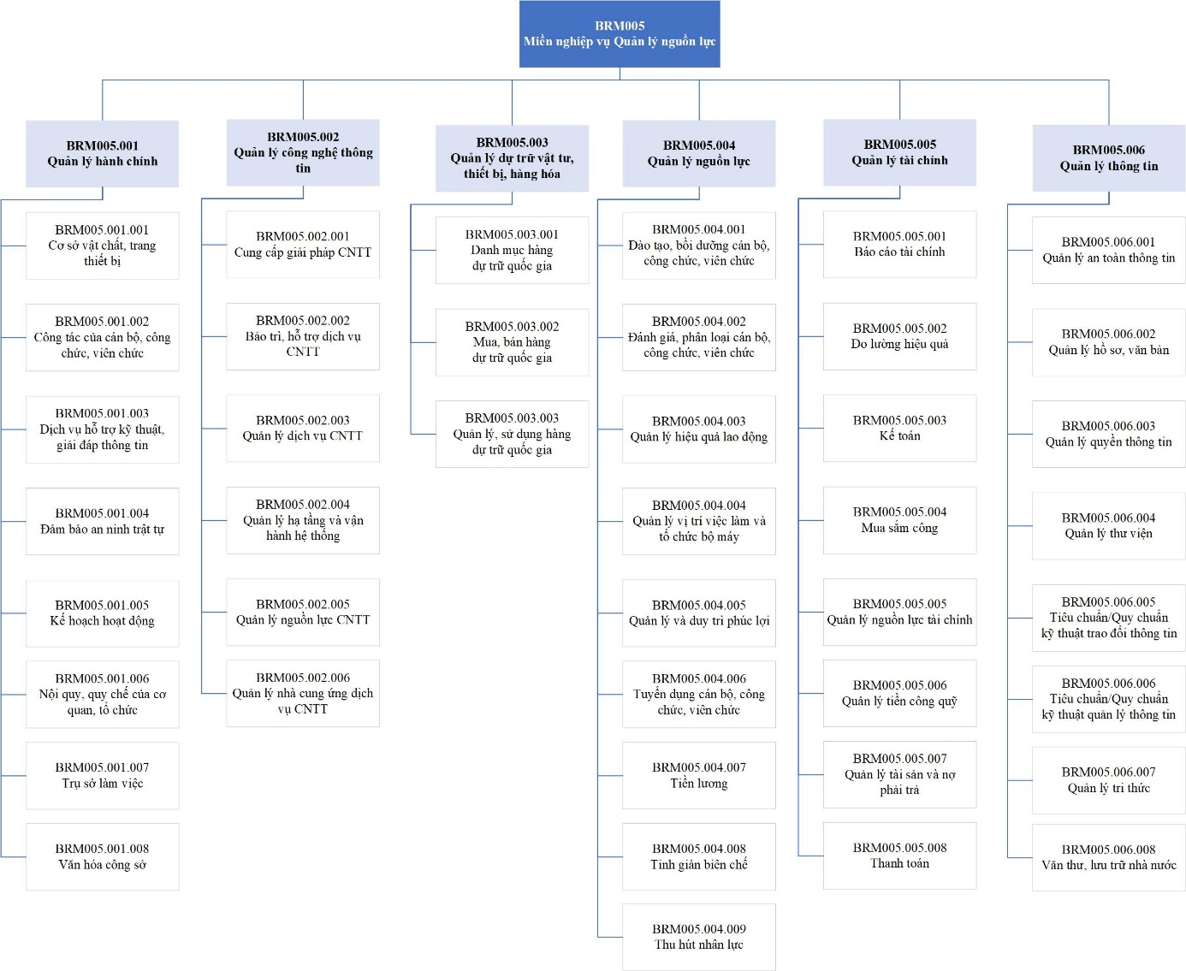

Hình 6. Miền dữ liệu Quản lý nguồn lực

### a) Mục dữ liệu Quản lý hành chính

Bao gồm các dữ liệu cần thiết phục vụ các nghiệp vụ liên quan tới các hoạt động quản lý và duy trì cơ sở hạ tầng nội bộ các CQNN.

Mã Mục dữ liệu: DRM005.001, bao gồm các Tiểu mục dữ liệu sau:

DRM005.001.001 Cơ sở vật chất, trang thiết bị.

DRM005.001.002 Công tác của cán bộ, công chức, viên chức.

DRM005.001.003 Dịch vụ hỗ trợ kỹ thuật, giải đáp thông tin.

DRM005.001.004 Đảm bảo an ninh trật tự.

DRM005.001.005 Kế hoạch hoạt động.

DRM005.001.006 Nội quy, quy chế của cơ quan, tổ chức.

DRM005.001.007 Trụ sở làm việc.

DRM005.001.008 Văn hóa công sở.

### b) Mục dữ liệu Quản lý công nghệ thông tin

Bao gồm các dữ liệu cần thiết phục vụ các nghiệp vụ liên quan tới các hoạt động điều phối nguồn lực và các giải pháp CNTT theo yêu cầu để hỗ trợ hoặc cung cấp nghiệp vụ.

Mã Mục dữ liệu: DRM005.002, bao gồm các Tiểu mục dữ liệu sau:

DRM005.002.001 Cung cấp giải pháp CNTT.

DRM005.002.002 Bảo trì, hỗ trợ dịch vụ CNTT.

DRM005.002.003 Quản lý dịch vụ CNTT.

DRM005.002.004 Quản lý hạ tầng và vận hành hệ thống.

DRM005.002.005 Quản lý nguồn lực CNTT.

DRM005.002.006 Quản lý nhà cung ứng dịch vụ CNTT.

### c) Mục dữ liệu Quản lý dự trữ vật tư, thiết bị, hàng hóa

Bao gồm các dữ liệu cần thiết phục vụ các nghiệp vụ liên quan tới các hoạt động Quản lý dự trữ vật tư, thiết bị, hàng hóa.

Mã Mục dữ liệu: DRM005.003, bao gồm các Tiểu mục dữ liệu sau:

DRM005.003.001 Danh mục hàng dự trữ quốc gia.

DRM005.003.002 Mua, bán hàng dự trữ quốc gia

DRM005.003.003 Quản lý, sử dụng hàng dự trữ quốc gia.

### d) Mục dữ liệu Quản lý nguồn lực

Bao gồm các dữ liệu cần thiết phục vụ các nghiệp vụ liên quan tới các hoạt động liên quan tới tuyển dụng và quản lý nhân sự.

Mã Mục dữ liệu: DRM005.004, bao gồm các Tiểu mục dữ liệu sau:

DRM005.004.001 Đào tạo, bồi dưỡng cán bộ, công chức, viên chức.

DRM005.004.002 Đánh giá, phân loại cán bộ, công chức, viên chức.

DRM005.004.003 Quản lý hiệu quả lao động.

DRM005.004.004 Quản lý vị trí việc làm và tổ chức bộ máy.

DRM005.004.005 Quản lý và duy trì phúc lợi.

DRM005.004.006 Tuyển dụng cán bộ, công chức, viên chức.

DRM005.004.007 Tiền lương.

DRM005.004.008 Tinh giản biên chế.

DRM005.004.009 Thu hút nhân lực.

### đ) Mục dữ liệu Quản lý tài chính

Bao gồm các dữ liệu cần thiết phục vụ các nghiệp vụ liên quan tới các hoạt động của CQNN sử dụng thông tin tài chính để đo lường, vận hành và dự báo hiệu lực, hiệu quả các hoạt động của một thực thể liên quan tới mục tiêu của cơ quan nhà nước. Khả năng nắm bắt và sử dụng thông tin đó thường được thể hiện bởi các chính sách, hoạt động thực tiễn, các chuẩn mực và một hệ thống kiểm soát các hoạt động nắm bắt, báo cáo một cách tin cậy, nhất quán.

Mã Mục dữ liệu: DRM005.005, bao gồm các Tiểu mục dữ liệu sau:

DRM005.005.001 Báo cáo tài chính.

DRM005.005.002 Đo lường hiệu quả.

DRM005.005.003 Kế toán.

DRM005.005.004 Mua sắm công.

DRM005.005.005 Quản lý nguồn lực tài chính.

DRM005.005.006 Quản lý tiền công quỹ.

DRM005.005.007 Quản lý tài sản và nợ phải trả.

DRM005.005.008 Thanh toán.

### e) Mục dữ liệu Quản lý thông tin

Bao gồm các dữ liệu cần thiết phục vụ các nghiệp vụ liên quan tới các hoạt động liên quan tới hoạt động quản lý, lưu giữ thông tin và tài sản trí tuệ thuộc quyền sở hữu của nhà nước với các hoạt động như quản lý, thu thập, sắp xếp, lưu trữ, bảo trì, thu hồi, phổ biến và hủy thông tin; xây dựng các quy định, tiêu chuẩn, quy chuẩn và hướng dẫn về quản lý, trao đổi thông tin.

Mã Mục dữ liệu: DRM005.006, bao gồm các Tiểu mục dữ liệu sau:

DRM005.006.001 Quản lý an toàn thông tin.

DRM005.006.002 Quản lý hồ sơ, văn bản.

DRM005.006.003 Quản lý quyền thông tin.

DRM005.006.004 Quản lý thư viện.

DRM005.006.005 Tiêu chuẩn/quy chuẩn kỹ thuật trao đổi thông tin.

DRM005.006.006 Tiêu chuẩn/quy chuẩn kỹ thuật quản lý thông tin.

DRM005.006.007 Quản lý tri thức.

DRM005.006.008 Văn thư, lưu trữ nhà nước.